**О КОНГЛОМЕРАТАХ БАССЕЙНА СРЕДНЕГО ТЕЧЕНИЯ Р. ДЖИДЫ[1]\***

На территории Западного Забайкалья широким развитием пользуются осадочные породы юрско-мелового возраста, объ­единяемые в гусиноозерскую серию. В разрезе отложений этой серии большое место занимают конгломераты. Возраст конгломератов определяется по находкам органических ос­татков в сланцевых и песчанистых прослоях, а при их отсут­ствии определяющим фактором является внешнее сходство и структурное положение. Последние названные критерии иногда приводят к ошибочным заключениям. Именно так случи­лось с конгломератами района падей Хурай, большая и Малая Байбы в среднем течении р. Джиды.

В 1931—32 годах здесь проводил геологическую съемку П.Е. Луненок. Позже вышла работа П.И. Налетова, К.А. Шалаева и Т.Т. Деули (1941), которая подвела итоги геологических исследований за период 1931-1937 гг. И на карте, П.Е. Луненка, и в упомянутой выше работе П.И. Налетова и др. конгломераты, встречающиеся в среднем течении р. Джиды, помещены стратиграфически выше эффузивов и отнесены к гусиноозерской серии юрско-мелового возраста. Это обстоятельство повлекло за собой и другой очень важный вывод.

Как известно, по всему Забайкалью широко развит комплекс дайковых пород (микросиениты, сиенито-диориты, дио­ритовые порфириты и др.), рвущих гусиноозерскую серию конгломератов. Названный комплекс даек изве­стен как «хурай-байбинский)», что еще больше подчеркивает значение описываемого района как своеобразного эталона при определении возрастной границы даек. До самого последнего времени возраст хурай-байбинского дайкового комплекса считался нижнемеловым или посленижнемеловым.

Естественно, что наиболее приемлимым путем более однозначного установления возраста дайкового комплекса должно было явиться уточнение структурной позиции конгломератов района среднего течения р. Джиды — падей Хурай, Боль­шая и Малая Байбы. В этих местах авторы настоящей ста­тьи провели детальное структурно-геологическое картирование (рис. 1).

В геологическом строении района принимает участие сложный по петрографическому составу комплекс пород.

Наиболее древними породами являются метаморфические кварц-биотитовые сланцы, относимые всеми исследователями к протерозойской биту-джидинской свите (Налетов, 1961). В пределах изученной территории собраны в асимметричные, иногда изоклинальные складки, имеющие северо-западное простирание шарниров, с субвертикальным положением осе­вой поверхности.

Сланцы прерываются кварцевыми диоритами. По внешнему виду это зеленовато-серые крупнозернистые массивные породы. Они имеют гранитовую структуру и состоят из сред­него плагиоклаза, кварца, роговой обманки, биотита и хло­рита. Содержание отдельных: составляющих колеблется значительных в пределах, в зависимости от чего порода меняет состав от нормальных диоритов через кварцевые диориты до гранодиоритов.

Более молодые породы представлены лейкократовыми гранитами, среди которых различаются две разновидности розовые и серые.

Розовые лейкократовые граниты имеют крупнозернистую гипидиоморфнозернистую структуру, состоят из микроклинмикропертита и кварца. Цветные компоненты полностью отсутствуют, ни в одном шлифе не обнаружено и акцессорных минералов. Серые лейкократовые граниты состоят из кварца, кислого плагиоклаза (альбит-олигоклаза), калишпата и мусковита. Кварц составляет не менее 40% от объема породы. Мусковит присутствует в виде единичных мелких пластинок.

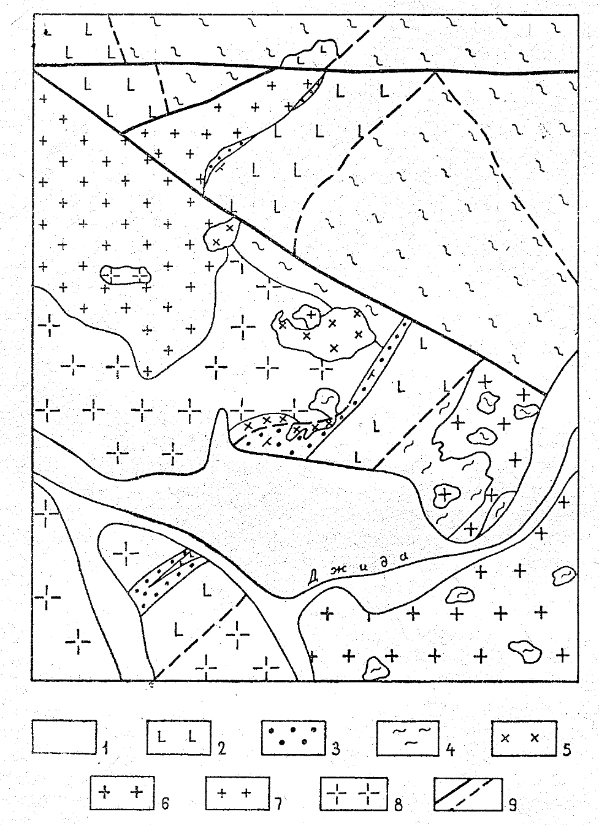

Рис. 1 . Схематическая геологическая карта района пади Хурай (среднее течение реки Джиды).

1 - современные отложения; 2- трахибазальты ичетуйской свиты; 3- конгломераты; 4 - метаморфические сланцы биту-джидинской свиты; 5- сиенит-порфиры; 6 - серые лейкократовые гра­ниты; 7 - розовые лейкократовые граниты; 8 - кварцевые диориты; 9- тектонические нарушения.

Розовые граниты прорывают кварцевые диориты. Рвущие контакты в коренных обнажениях наблюдались нами на водоразделах падей Хурай и Подхулдочи, Хурай и Березовая. Труднее что-либо сказать о возрастном положении серых гранитов. Непосредственных контактов их с кварцевыми диоритами и розовыми гранитами нигде не наблюдалось, но о том, что они моложе кварцевых диоритов, говорит факт прорывания последних дайками серых мелкозернистых аплитовидных гранитов, которые, как установлено, являются жильными производными, серых гранитов.

Возраст диоритов и гранитов определяется по их взаимоотношению с метаморфическими сланцами биту-джидинской свиты и конгломератами. Они явно после биту-джидинские и доконгломератовые. По аналогии, скорее всего, они могут быть отнесены к джидинскому интрузивному комплексу, широко распространенному в районе (Налетов, 1962; Смолянский, 1961).

На размытой поверхности кварцевых диоритов, розовых гранитов и сланцев биту-джидинской свиты залегает невыдержaнный по мощности и простиранию пласт конгломератов. Мощность его колеблется от нуля до 500 м. В конгломератах найдено несколько небольших линз песчаника и одна оченъ маломощная линзочка сланца. Залегание конгломератов довольно пологое 40—50° при общем юго-восточном падении (130°—150°).

Авторами изучался петрографический состав пород, из которых формировалась галька конгломератов. Это прежде всего и главным образом граниты серые и розовые, кварце­вые диориты, метаморфические сланцы. Весьма примечатель­но, что в составе гальки большая часть материала, а иногда и весь без исключения материал, приходится на долю породы, которая в данном месте лежит, в основании конгломерата. Так, например, в верховьях падей Большая и Малая Байбы, где конгломераты лежат на метаморфических сланцах встре­чаются участки, чаще всего приуроченные к самым низам конгломератового горизонта, в которых и галька, и цемент сложены исключительно сланцевым материалом.

Местами в лежачем контакте конгломератов имеются свое­образные породы — «дресвяники», представляющие собой разрушенные процессами выветривания до состояния дресвы кварцевые диориты или розовые лейкократовые граниты. Эта дресва была затем уплотнена и сцементирована. Подобного рода «дресвяники» с первого взгляда можно принять за из­верженные породы и лишь при более тщательном изучении или при обнаружении в них гальки тех же кварцевых диори­тов или лейкократовых гранитов удается распознать их при­роду.

Насыщенность конгломерата галькой весьма различна, равно как и размер самой тальки, который колеблется от 1—2 см до полуметра и более. По преобладающему размеру гальки выделяются крупногалечные и среднегалечные конг­ломераты. Последними сложена вся байбинская и большая часть хурайской полосы конгломератов.

Несмотря на самые тщательные поиски, ни одной гальки, сложенной очень широко развитыми в районе эффузивами, не встречено. Уже одно это заставляет сомневаться в более молодом, чем эффузивы, возрасте конгломератов.

Часто оба контакта конгломерата являются дайковмещающими, местами по ним происходили небольшие тектонические перемещения. Однако это не затушевывает, а наоборот еще более подчеркивает структурное положение конгломератов. В районе пади Хурай они непосредственно контактируют с эффузивами, которые явно перекрывают конгломераты (рис. 2, а). В верховьях падей Большая и Малая Байбы конгломераты слагают сравнительно неширокую полосу северо- восточного простирания, вытягивающуюся вдоль юго-западного контакта эффузивов. Северо-восточным ограничением полосы конгломератов является взброс, движения по которо­му сильно изменили действительную картину залегания конг­ломератов, а местами даже вывели их из непосредственного контакта с эффузивами. В последнем случае конгломераты отделены от эффузивов полосой метаморфических сланцев (рис, 2, б).

Наконец, последним не менее важным аргументом, позво­ляющим судить о возрасте конгломератов, является пласто­вое тело эффузивов внутри конгломератов, встреченное на во­доразделе падей Хулдат и Горхон (правобережье р. Джиды).

Итак, никаких оснований считать конгломераты гусиноозерскими, то есть юрско-меловыми, нет. Локальные отложения конгломератов, отвечающие, по всей вероятности, прибрежным участкам водных (скорее всего озерных) бассейнов, предшествуют формированию эффузивов. Конгломераты, очевидно, быстро выклиниваются на глубину, так как в более глубоко вскрытых частях разреза они отсутствуют (по крайней мере в большом объеме), и эффузивы налегают на граниты, диориты или метаморфические сланцы либо через прослой лавобрекчий, либо непосредственно. Однако последнее утверждение нельзя считать досказанным из-за отсутствия на­блюдений непосредственного контакта в коренных выходах и вполне вероятно наличие на контакте маломощных про­слоев каких-либо осадочных образований.

Большие поля эффузивов, перекрывающих конгломераты, наблюдались нами на северо-западе, юге и юго-востоке от пади Хурай. В районе пади Хурай они слагают сравнительно неширокую полосу северо-восточного простирания, разбитую тектоническими нарушениями. По составу эффузивы отвечают трахибазальтам и относятся к ичетуйской свите нижне-среднеюрского возраста (Комаров и др., 1965), крупное поле которой непосредственно подходит к западным границам рас­сматриваемого района. Следовательно, этот же возраст сле­дует принять и для конгломератов, которые залегают в осно­вании указанных эффузивов. Но и сами конгломераты могут служить предметом специального изучения с целью поиска в них, вернее в сланцевых или в песчанистых прослоях, остат­ков фауны и флоры. Надежда на успех поисков имеется. В сланцевых прослоях конгломератов в пади Березовая и на водоразделе падей Большая и Малая Байбы П.И. Налетовым (1961) найдены органические остатки, сохранность которых оказалась, к сожалению, такой, что можно предполагать лишь их мезозойский возраст вообще, но не точнее.

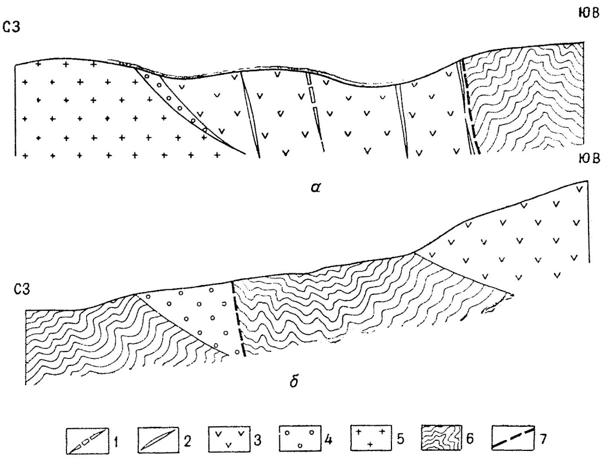

Рис. 2. Схематические геологические разрезы вкрест простирания хурайской (а) и байбинской (б) полосы конгломератов.

1 - дайки микросиенитов и сиенито-диоритов; 2 - дайки диабазов, диоритовых порфиритов и микродиоритов; 3 — основные эффузивы ичетуйской свиты (J1-2); 4- конгломераты; 5 - розовые лейкократовые граниты; 6 - метаморфические нарушения типа взбросов; 7- тектонические нарушения типа взбросов.

Однозначное решение вопроса о нижне-среднеюрском воз­расте конгломератов района падей Хурай и Байбы ставит под сомнение посленижнемеловой возраст хурай - байбинского дайкового комплекса, а анализ целого ряда других фактов дает основание датировать его становление границей средней и верхней юры (Вавилов, Хренов, Шерман, 1965).

**ЛИТЕРАТУРА**

Вавилов С.М., Хренов П.М., Шерман С.И. О хурай-байбинском дайковом комплексе Западного Забайкалья. Тез. докл. Второй научн. конф. геол. секции им. В.А. Обручева Забайкальск. отд. Геогр. о-ва СССР, Чита, 1965.

Комаров Ю.В., Киселев А.И., Лямина Н.А., Скобло В.М. Среднеюрские эффузивные породы Юго-Западного Забай­калья. Петрография Вост. Сибири, т. 3, «Наука», М., 1965.

Налетов П.И. Стратиграфия центральной части Бурятской АССР.

Госгеолтехиздат, 1961.

Налетов П.И. Интрузивные торные породы центральной ча­сти Бурятской АССР. Госгеолтехиздат, 1962.

Налетов П.И., Шалаев К.А., Деуля Т.Т. Геология Джидинского рудного района. Тр. Вост.-Сиб. геол. упр., Вып. 27, 1941.

Смолянский Е.Н. О последовательности формирования инт­рузивных комплексов Джидинского района. Мат. по геол. и полезн. ископ. Бур. АССР, вып. 6, Улан-Удэ 1961.

1. * Соавторы С.И. Вавилов, П.М. Хренов. Вестник науч. инф. Забайкальского отдела Географического об-ва СССР. – Чита. – 1966. – № 6. – С. 12–18.